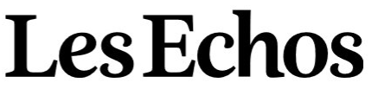

Déconfinement : les entreprises invitées à prolonger le télétravail en mai
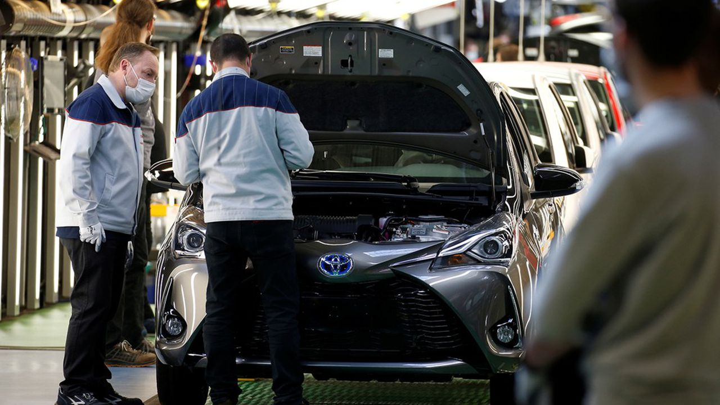
Le Premier ministre réunira jeudi les syndicats et le patronat pour évoquer les conditions de reprise de l'activité. Les entreprises sont appelées à poursuivre le télétravail au moins jusqu'à la fin mai et à se réorganiser pour assurer la sécurité sanitaire des salariés sur site. Le dispositif de chômage partiel restera en place jusqu'au 1 er juin.

Par Leïla de Comarmond
Publié le 28 avr. 2020
Il n'a pas dit un mot ce mardi de la flambée du chômage en mars, provoquée par le confinement. Mais elle sera dans toutes les têtes lors de la réunion d'Edouard Philippe avec les syndicats et le patronat ce jeudi. D'autant qu'à côté de l'organisation du travail figurent aussi au programme les « mesures d'accompagnement » des entreprises, au premier rang desquelles le chômage partiel qui concerne aujourd'hui plus de 10 millions de salariés .
Le Premier ministre a annoncé que le dispositif resterait en place jusqu'au 1er juin. « Il faudra ensuite l'adapter progressivement, afin d'accompagner la reprise d'activité si l'épidémie est maîtrisée. ».
Le dispositif, l'« un des plus généreux d'Europe », sera ensuite revu, tout en préservant deux populations : « Les personnes les plus vulnérables et les secteurs professionnels qui demeureraient fermés. » Sachant que le ministère du Travail a déjà annoncé le principe d'un chômage partiel individualisé, à la carte.

Dialogue social « à tous les niveaux »
En attendant la réunion de jeudi, Edouard Philippe a donné un certain nombre d'indications sur les précautions sanitaires à prendre pour « permettre la reprise de la vie économique » tout en évitant que l'épidémie reparte de plus belle.
Pour cela, le Premier ministre compte d'abord sur le télétravail. Il devra « être maintenu au moins dans les trois prochaines semaines », comprendre jusqu'à début juin. La mesure a un double avantage : « Limiter le recours aux transports publics et les contacts. » Pour les salariés qui ne peuvent pas télétravailler, le chef du gouvernement encourage la pratique des horaires décalés, car elle « permettra l'étalement des flux de salariés dans les transports et diminuera la présence simultanée des salariés dans un même espace de travail ».

60 guides et fiches métier
Concernant l'aménagement des conditions et de l'organisation du travail, le Premier ministre a mis en avant les guides et fiches métier que le ministère du Travail est en train de rédiger en contact avec les fédérations professionnelles. « Il en faut environ 60 pour couvrir tous les secteurs », a expliqué Edouard Philippe, précisant que 33 fiches avaient déjà été publiées et que le reste serait prêt le 11 mai.
« Cette démarche est intéressante parce qu'elle est très concrète et qu'elle associe les partenaires sociaux », a-t-il expliqué. « Elle doit se concrétiser dans chaque entreprise sous la forme de nouveaux plans d'organisation du travail avec une attention particulière aux emplois du temps, aux gestes barrière, à l'aménagement des espaces de travail », a-t-il insisté, ajoutant que « le port du masque devra être mis en œuvre dès lors que les règles de distanciation physique ne peuvent pas être garanties dans l'organisation du travail ».
- Repérer deux formes verbales au conditionnel, le futur dans le passé :
- Trouver dans le texte des équivalents de :
- Hausse subite :
- Plus encore qu’auparavant :
- À partir du moment où :
- Donner le contraire de « un inconvénient » :

Le nombre de demandeurs d'emploi inscrits à Pôle emploi et sans activité a progressé de 246.100 le mois dernier pour s'établir à un peu plus de 3,7 millions. Soit un bond de 7,1 %, la plus forte hausse depuis le début de cette série statistique, en 1996.
Dans l'optique d'une reprise progressive de l'économie, le ministère du Travail fait un pas de plus : une ordonnance adoptée ce mercredi en Conseil des ministres ouvre la possibilité pour les entreprises de recourir au dispositif de façon individualisée.

